НЕБЕСНО-ГОЛУБОЕ ЧУДО

РАССКАЗ
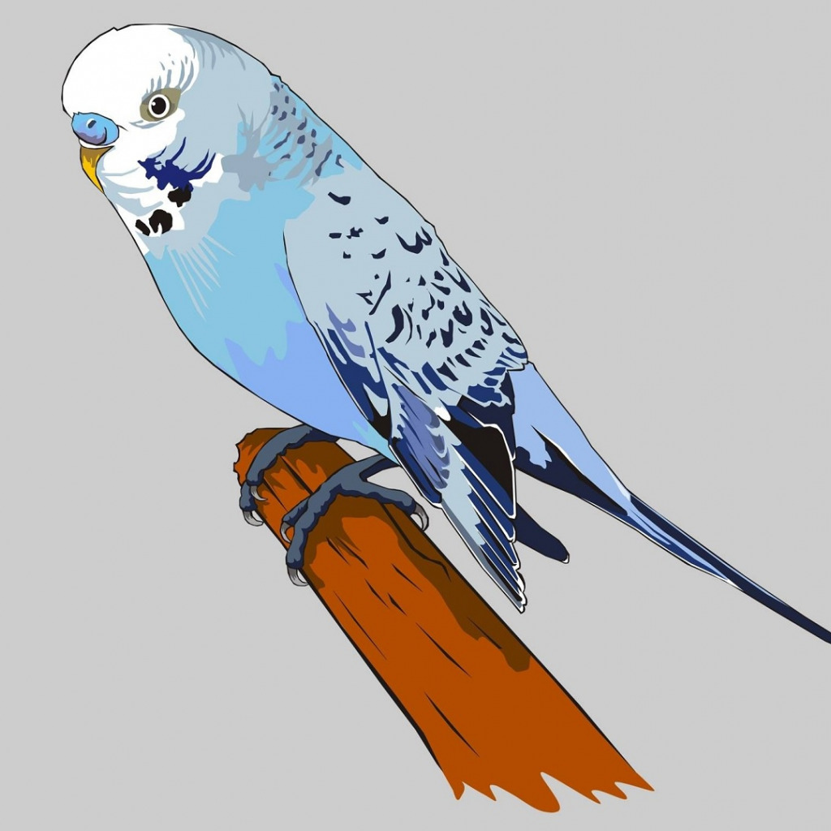
Выполнила
ученица 4 «В» класса
ГБОУ Школа №1985
Байкова Анна

г. Москва
Эта необыкновенная история приключилась в мой день рождения летом 2021 года в Крыму, где моя семья проводила очередной отпуск в отеле на берегу Чёрного моря.
День прошёл просто замечательно: мы покатались на катере с прозрачным дном по морю, побывали в парке аттракционов, попробовали вкуснейшие пирожные и мороженое. К вечеру, уставшие, но довольные, мы вернулись в отель и решили немного поплавать в бассейне, чтобы расслабиться после активного дня.
Мы плавали и ныряли, как вдруг услышали папин крик: «Девчонки, смотрите, попугай!» Мы с сестрой сначала ничего не увидели, но поплыли в указанном папой направлении.
Добравшись до лестницы, мы мгновенно выбрались из бассейна и заметили, что на бортике сидит волнистый попугай небесно-голубого цвета и пытается попить воды из лужицы, которую мы наплескали.
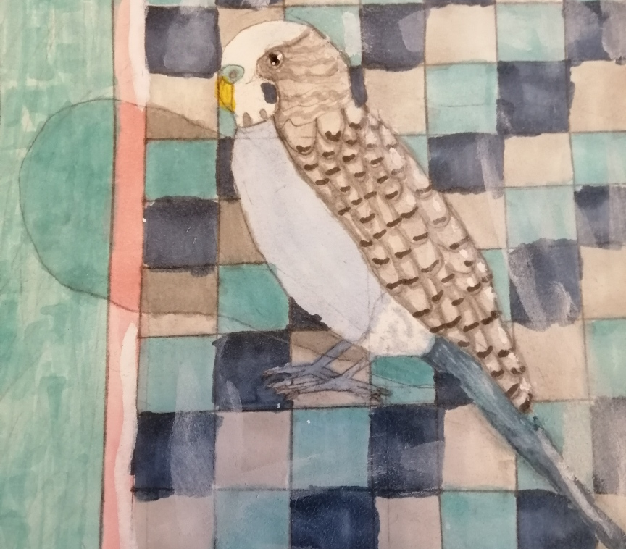
Я с лёгкостью его поймала, ведь он почти не сопротивлялся - был уставшим и обессиленным - и сказала родителям:
- Нельзя его бросать, он же погибнет без воды и еды.
В ответ я услышала от мамы:
- Что поделаешь, неси его в номер. Будем считать, что это тебе чудесный подарок ко дню рождения от Крыма.
Я с радостным визгом побежала с попугаем в наш номер. Первым делом я налила птичке в блюдце воды, которую он с жадностью стал пить. Потом я отковыряла для него немного кунжута от лепёшки, но есть он не стал.
В номере я внимательно рассмотрела попугая. Животик, грудь и спинка у него небесно-голубого цвета, длинный синий хвост, щёчки фиолетовые, под ними по два чёрных пятнышка справа и слева, на голове белоснежная шапочка, чёрно-белые волны идут от шапочки по спинке и крыльям, синеватые лапки с четырьмя пальчиками (два спереди и два сзади) и острыми коготками, над клювом ярко-синяя восковица с ноздрями-дырочками сверху. Мама сказала, что именно по цвету восковицы отличают пол у попугаев: у девочек она розовая или светло-коричневая, а у мальчиков – синяя.
Итак, наш попугай оказался мальчиком. Нужно было придумать ему имя. Сначала я хотела назвать его Чирик или Кеша, но потом мы вместе решили, что он больше похож на Гошу.
Гоша оказался социализированной птицей. Он не боялся человека и быстро привык к нам. Уже к вечеру он садился на палец, когда к нему подносили руку.
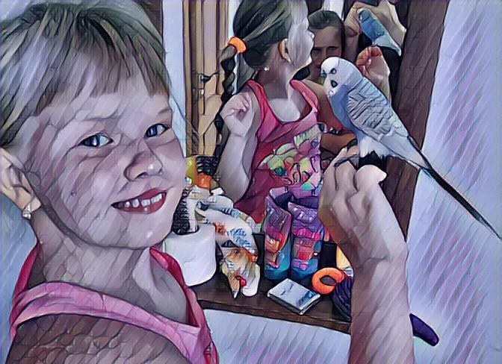
Но с обретением нового питомца у нас возникло две проблемы: чем его покормить и где ему ночевать. Купить специальный корм и клетку мы могли только на следующий день, поскольку для этого нужно было ехать в Саки или Евпаторию. Мама стала искать информацию в интернете, а мы с папой пошли по ближайшим магазинам в надежде найти какое-нибудь решение.
Когда мы проходили через уличную дискотеку, папа увидел клетку с павлинами. Рядом с клеткой стояла миска с кормом для птиц. Папа взял из этой миски горсть семян. Я подумала, что он хочет покормить павлинов. Но он шепнул мне на ухо, что это для нашего попугая. Мы вернулись в номер и дали Гоше павлиний корм, который ему не особо понравился, но что-то он всё же поклевал.
На ночь мы посадили попугая в шкаф со стеклянной дверцей, ведь его нельзя оставлять на воле, потому что он может разбиться, если полетит в темноте. Чтобы птице было достаточно воздуха, я поставила небольшой розовый камешек между стенкой шкафа и дверцей.
Так прошла ночь. А на следующий день с самого утра мы поехали в зоомагазин за клеткой, кормом и другими принадлежностями для нашего питомца. Как только мы зашли в зоомагазин, то сразу же умчались вместе с сестрой в отдел с клетками. Нам обеим понравилась красивая уютная клетка сиреневого цвета. Родители одобрили наш выбор. Затем мы взяли специальный корм для попугаев, минеральный камень в виде сердечка, чтобы Гоша мог точить свой клювик, поилку и ракушечник для нормального пищеварения птиц.
Вернувшись в номер отеля, мы стали знакомить попугая с клеткой. Сначала Гоша осторожничал, присматривался к своему новому дому и соглашался только снаружи посидеть на клетке.
Но затем птичье любопытство победило. Он залез внутрь, всё изведал, перекусил, попил водички из поилки и даже покачался в колечке. В общем, новый дом пришёлся Гоше по вкусу.
Дверь клетки мы закрывали только на время уборки номера, чтобы птица не улетела в коридор. Всё остальное время Гоша свободно летал и изучал окружающее пространство. Когда за окном темнело, он самостоятельно забирался в свою клетку и устраивался на жердочке ночевать.
На следующий день после обустройства бытовых условий для Гоши мама решила организовать ему бассейн, ведь попугаи любят купаться. Она взяла половинку от ланч-бокса, налила туда тёплой воды и подставила птице. Гоша сначала недоверчиво посматривал на «бассейн», потом посидел на бортике, помочил лапки и, наконец, заскочил в воду и давай плескаться. Вылез он весь мокрый, облезлый, но довольный и чистый.
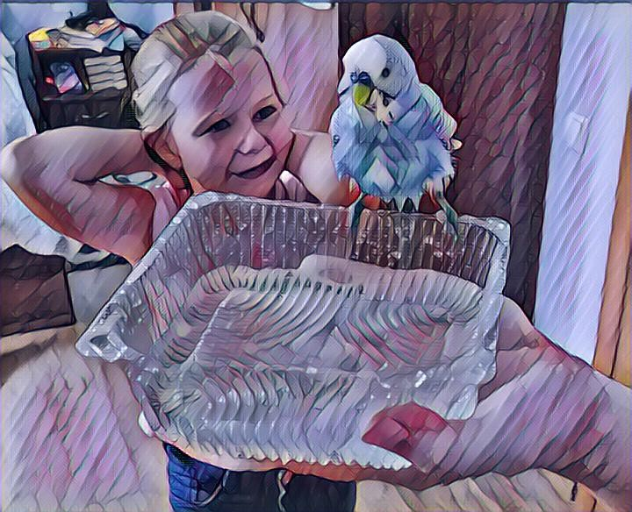
Гоша оказался очень общительной и жизнерадостной птицей. Он часто прилетал на зеркало поговорить со своим отражением, любил посидеть на телефоне, планшете и ноутбуке. Каждое утро примерно с семи часов утра, когда солнце уже вовсю светило нам в окно, Гоша начинал разнообразно щебетать и переливчато петь, возвещая нам о новом дне. А иногда он прилетал ко мне на голову и будил меня своими трелями, призывая пообщаться. Мы шутили, что он как будто говорил мне: «Ты что, спишь? А мне вот не спится. Давай поболтаем!»
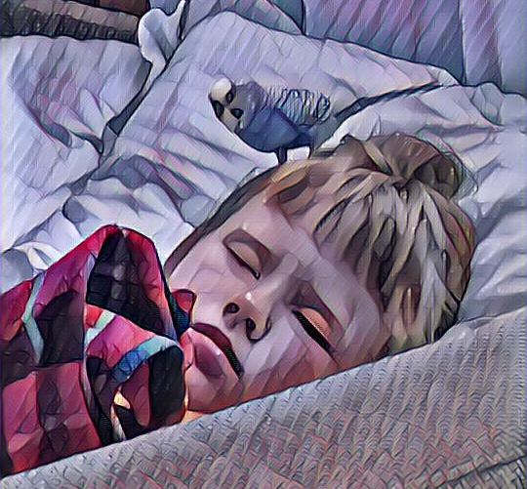
Время от времени мы с сестрой выносили клетку с птицей на улицу погреться на солнышке. Тогда все дети из нашего отеля собирались вокруг нас, а Гоша не упускал возможности покрасоваться: бегал по жердочке, пел свои песни, качался в колечке. Все полюбили нашего попугая и всегда спрашивали, как он поживает.
Гоша научился прилетать в ванную комнату, пить из крана и даже купаться в раковине под тоненькой струёй воды. Однажды он понял, что мы куда-то уходим, и несколько раз пытался вылететь из номера за нами. С большим трудом мы его обманывали и убегали без него. Но в награду за терпение мы всегда приносили ему из кафе ломтик свежего огурчика, который он просто обожает.
Перед отъездом мы очень переживали, как Гоша перенесёт дорогу до Москвы, ведь ехать-то двое суток. Но всё прошло отлично. Клетку с попугаем папа устроил на заднем сиденье машины и надёжно закрепил её специальными резинками, чтобы она на качалась и не упала.
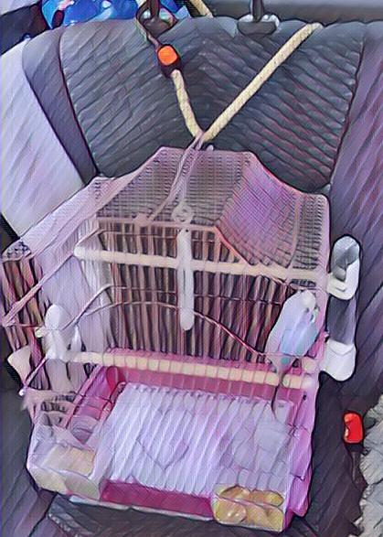
По дороге Гоша то и дело пел свои «путевые песни», что означало, что ему вполне комфортно. Если дорожное покрытие было плохое и машину начинало трясти, попугай либо забирался в кольцо и качался в нём, либо держался одной лапкой за жёрдочку, на которой сидел, а второй – за прутья стенки клетки. За этим было очень смешно наблюдать, как будто это сцена из мультика про попугая Кешу, где он кричал: «Свободу попугаям!»
В Москве Гоша быстро освоился. Мы поставили его клетку на книжную полку повыше, а у зеркала в той же комнате устроили жёрдочку, чтобы он мог садиться и общаться со своим отражением. Также он любит прилетать в ванную попить проточной водички, ополоснуться или просто поговорить с хромированными деталями крана.
Конечно, мы учим Гошу говорить некоторые слова и фразы: «Гоша хороший», «Гоша птичка», «Гоша кушать», «Гоша летать», «Гоша целуй» и другие. Он внимательно слушает нас, наклонив голову набок, но пока не заговорил. Возможно, этого и не случится, ведь судя по внешним признакам, ему уже больше года, а учить разговаривать лучше молодых птиц. Но мы не теряем надежды.
К концу августа мы привезли домой второго питомца – британского кота по кличке Лялик, который живёт у нас уже восемь или даже девять лет, а летом гостит у бабушки с дедушкой, пока мы отдыхаем на море. Лялику очень хочется поймать Гошу и поиграть с ним, но мы учим кота, что попугай – друг, его нельзя ловить. Птица у нас с характером – если что не так, может и клюнуть, но кота он опасается и предпочитает не приближаться. Кот, в свою очередь, джентльмен воспитанный, старается изо всех своих кошачьих сил справиться с охотничьим инстинктом. Мы же прилагаем все усилия, чтобы не допускать опасных ситуаций. Уходя из дома, либо закрываем дверь в зале, где живёт птица, либо запираем Гошу в клетке.
Вот так в моей жизни появилось обыкновенное или необыкновенное небесно-голубое чудо по кличке Гоша. Он каждый день приносит нам много положительных эмоций, напоминая своими трелями о жарком солнечном лете на фоне хмурого осеннего московского неба.

